** Boletín No 152 lunes 4 de agosto del 2014**

**Alcalde se une al dolor que embarga a líderes comunales por muerte de Edil Oscar José Vásquez**

El Alcalde Francisco Fuentes Meneses en las primeras horas de la mañana de hoy antes de viajar hacia la capital de la república en su nombre, el de su esposa, Piedad Concha y funcionarios de la Administración Municipal, hizo llegar una Resolución en nota de Estilo, expresando su dolor y las más sentidas condolencias a los familiares del Edil, Oscar José Vásquez Martínez, quien falleció en Villavicencio el fin de semana.

Óscar José Vásquez Martínez, líder comunal de Popayán, de 41 años hacía parte de la delegación de 33 ediles que en representación de las nueve comunas y de los dos corregimientos de la capital de la caucana, habían viajado a participar de la actividad gremial.

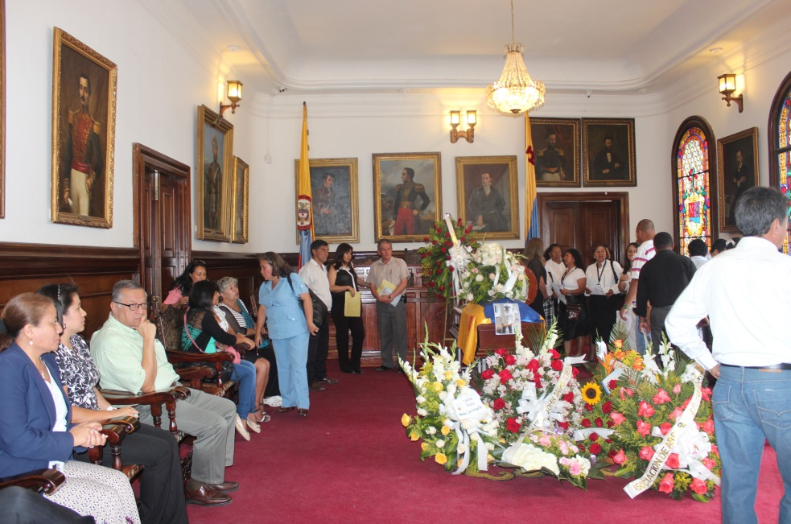

En el congreso participaron 2000 mil ediles de todo el país buscando fortalecer los procesos de participación ciudadana en todo el territorio nacional.

Hoy hacia las 10:00 de la mañana el féretro del líder cívico fue traído al Honorable Concejo Municipal donde permaneció acompañado de su familia, líderes comunales, amigos y funcionarios de las diferentes dependencias de la Alcaldía.

Las exequias se cumplieron a las 3 de la tarde en la parroquia Perpetuo Socorro, frente al campo santo Central, donde centenares de personas lo acompañaron luego hasta su última morada.

**Se mantiene recuperación del espacio público en la Esmeralda**

El Coronel, Mauricio Cartagena, comandante de la Policía Metropolitana dijo que se mantiene el operativo de recuperación de espacio público en los alrededores de la plaza de mercado La Esmeralda.

Indicó que lo más importante es poder garantizar a las personas toda su movilidad en forma tranquila, ordenada, para recuperar el orden y aseo en este importante centro de acopio.

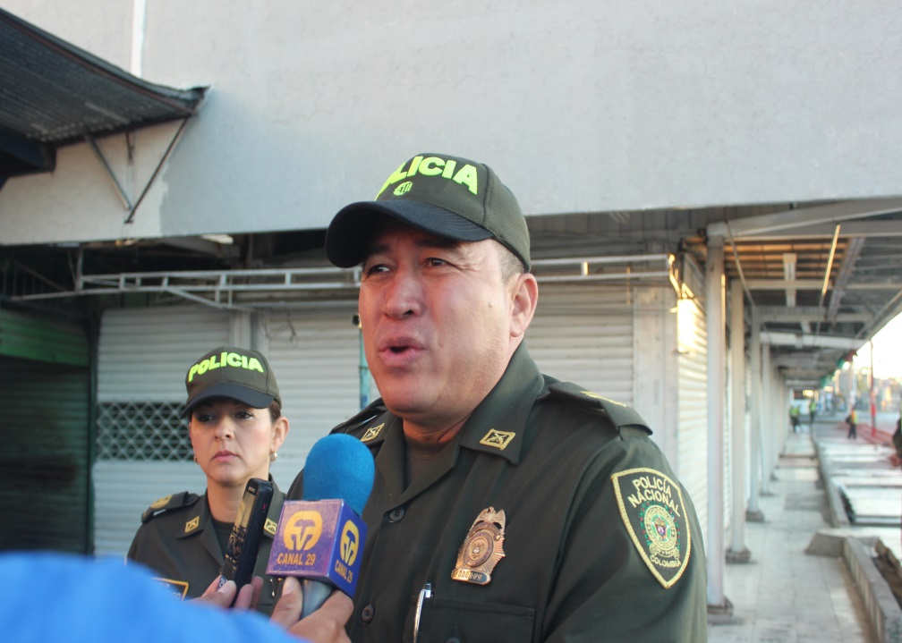Unos 300 uniformados, funcionarios de la oficina del Consumidor de la Alcaldía, trabajan en mantener el orden en la plaza de mercado. Ya se coordinan las acciones de recuperación en materia de Tránsito, mejoramiento de las vías, de los antejardines donde hoy existen problemas con los parasoles que no cumplen las medidas y diseños planteados por la oficina Asesora de Planeación.

El Comandante de la Metropolitana pide a la comunidad apoyo y colaboración para mantener el espacio público recuperado, igual se vienen haciendo acciones en las entradas de la ciudad para controlar el ingreso de ventas foráneas que llegan de ciudades vecinas.

**Sigue capacitación de economía solidaria en el Fondo de Emprendimiento de la Alcaldía**

La directora del Fondo de Emprendimiento de la Alcaldía de Popayán, Sandra Hurtado afirmó que 113 mujeres de sectores vulnerables de la ciudad se capacitan en economía solidaria, con quienes se trabaja en los estatutos para la conformación de una cooperativa.

Recalcó que se trata de personas desplazadas, vulnerables, Sisben Uno y población de Unidos, donde se tiene una alianza con el Servicio Nacional de Aprendizaje-Sena, quienes las capacitan, aunque otras llegan con experiencia.

En el proyecto Centro Textil ellas serán copropietarias de toda una empresa y serán 100 mujeres inicialmente que se van a poder contratar dentro de la cooperativa donde la Administración del Alcalde, Francisco Fuentes Meneses hace una inversión de 400 millones de pesos, más la sede en la plaza de mercado Las Palmas, avaluada en unos 2000 mil millones de pesos, proyecto que va a generar muchos empleos en Popayán.

**Univolca prepara mercado de “las pulgas”**

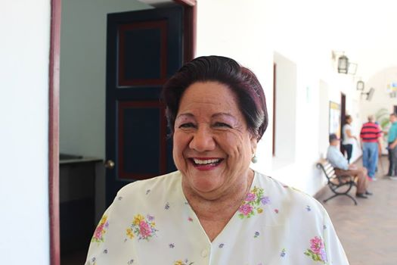Ana lucia Pérez de Salinas, presidenta de la Unión de Voluntariados del Cauca y vice presidenta del Consejo Territorial de Planeación de Popayán, dijo que se adelanta la organización del mercado de” las pulgas” o de la “nigua”.

El evento será el próximo 22 de agosto, pero se trabaja desde ahora en su organización, como la invitación para todos los payaneses que quieran colaborar con vajillas, adornos, antigüedades y otros artículos que estén en las residencias y que puedan ser vendidos a los visitantes y obtener recursos para el voluntariado, donde a su vez se invierten los recursos en bien de los necesitados.

El mercado de “las pulgas” será en la calle 2ª entre carrera 8ª y 9ª sector conocido como Las graditas y los recursos que se logren recoger serán invertidos en el Centro Día Teresa Díaz Mosquera, que atiende adultos mayores.

También habrá venta de platos típicos, artesanías, dulces tradicionales del municipio de Popayán.

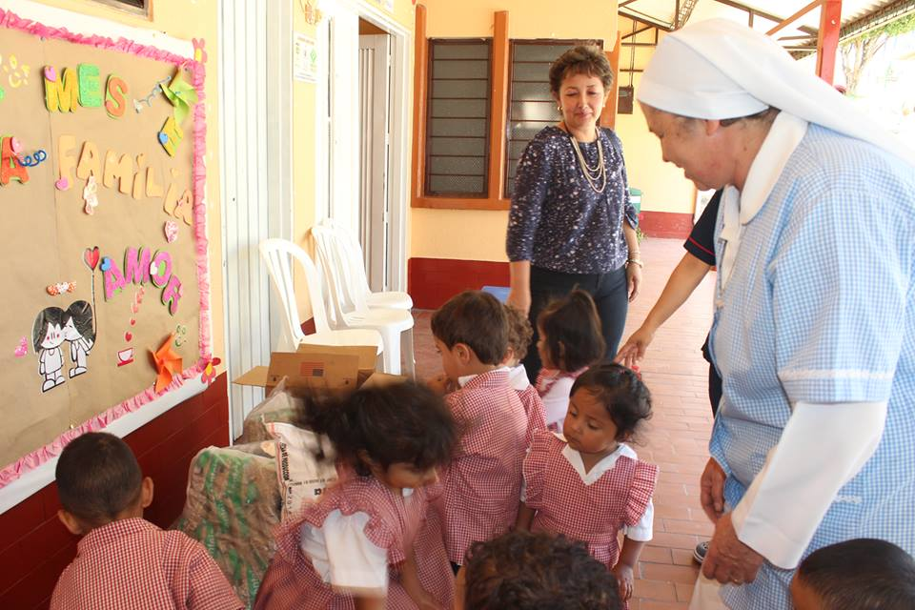**Gestora Social sigue con labores sociales en barrios de Popayán**

La gestora social del municipio de Popayán, Piedad Concha, durante el fin de semana hizo entrega de ayudas consistentes en alimentos no perecederos a la fundación “Gersain Marín”, ubicada en el barrio Lomas de Granada, donde se atienden más de 200 niños y niñas de familias vulnerables de las Comunas 7, 8 y 9.

“para nosotros es muy conocido el propósito que tiene la fundación, en darle a estos infantes una atención integral en educación y nutrición, ya que un niño y niña que crezca feliz, será un adulto responsable, así que estamos aportando nuestro ‘granito de arena’ para el bienestar de ellos” expresó la Gestora Social Piedad Concha de Fuentes.

La hermana Amparo Tabares, directora de la Fundación agradeció este gesto de la Gestora Social, porque se atienden niños y niñas de uno a 5 años, de población vulnerable como de familias desplazadas que llegan a vivir a estos sectores de la ciudad.

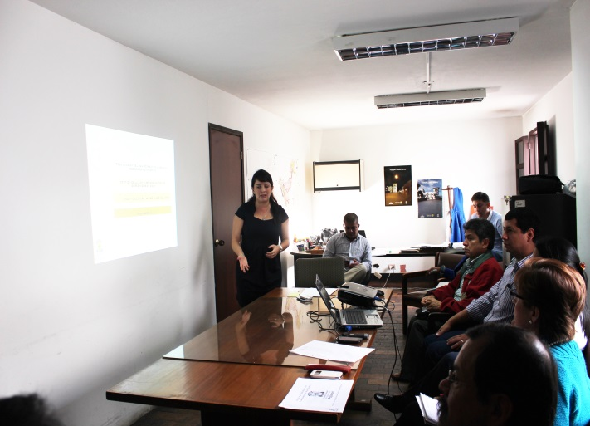

**Asesora de Planeación calificó de positiva la visita del DNP a Popayán**

Como una oportunidad importante para la Administración Municipal en cabeza del Alcalde, Francisco Fuentes Meneses, calificó la asesora de Planeación, Verónica Torres Gallego, la Rendición de Cuentas del Departamento Nacional de Planeación, que se llevó a cabo en esta ciudad.

Precisó que se logra evidenciar que recursos se están gastando en todo el territorio nacional, especialmente en el Municipio de Popayán y el Cauca. Igual la oportunidad para evidenciar los recursos del Gobierno Nacional que se pueden apalancar a través de proyectos para beneficio de los payaneses.

Agregó la funcionaria que el transporte y la alimentación escolar sí se puede mejorar a través de la presentación de proyectos, los que ya coordina con el secretario de Educación, Luis Guillermo Céspedes Solano, para que esos recursos puedan llegar al municipio.

**Administración Municipal reinauguró polideportivo en Yanaconas**

Contenta se mostró la comunidad del barrio Yanaconas al nororiente de la ciudad con la reinauguración del polideportivo, “José Antonio Galán” por parte de la Administración del Alcalde, Francisco Fuentes Meneses.

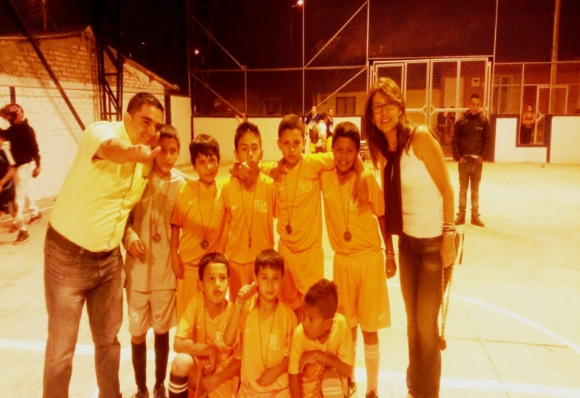Al acto asistieron padres de familia, niños, niñas, adolescentes quienes disfrutaron toda la jornada deportiva preparada por los organizadores, quienes estuvieron acompañados por la doctora, Nancy López, secretaria de Hacienda y Crédito Público, quien asistió como delegada del Alcalde, Fuentes Meneses y el jefe de la oficina de Prensa, Hernando Albán Ramírez.

Administración Municipal les sigue cumpliendo a los payaneses con la entrega de las obras de mejoramiento de los polideportivos y construcción de parques infantiles a través de la Secretaría de Cultura y Deporte.

**Se Inauguró el Torneo Infantil de fútbol de la comuna 5**

En el polideportivo del barrio los Sauces, se llevó a cabo la inauguración del Torneo Infantil de Fútbol de Salón de la Comuna 5, más de 150 niños entre los 7 y 17 años participan de esta actividad, que es apoyada por la Secretaría del Deporte y la Cultura de Popayán.

Se trata de un torneo que se está adelantando por iniciativa de la coordinación de deportes de la Junta de Acción comunal del barrio los sauces, la Junta Administradora local de la comuna 5, que con el apoyo de la Secretaría del Deporte y la Cultura, vienen trabajando conjuntamente para garantizar espacios recreativos y deportivos a los niños de ese sector de Popayán; para Nelson Pasaje, Coordinador de deportes de la J.A.C “ es la forma de decirle si al deporte no a la droga, en un sector donde se debe buscar que los niños estén ocupados en actividades sanas y a la vez garantizar que los menores tengan un mejor futuro”, agrego que una forma de integrar a las familias y generar espacios de sana convivencia.

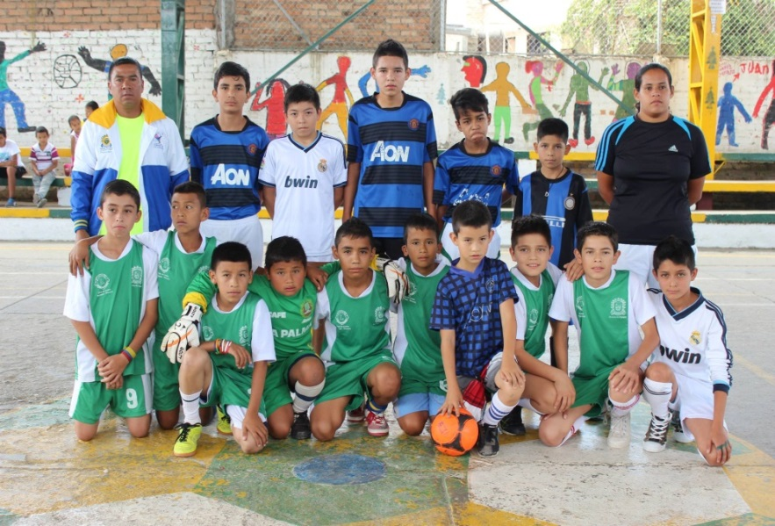En la Comuna 5, la Secretaría del Deporte está entrenado constantemente a los menores y este torneo permite que las condiciones físicas y técnicas de los jugadores estén listas para otra clase de certámenes que se adelantan a nivel municipal o regional, la actividad deportiva se estará adelantando cada ocho días y se busca de esta forma que Popayán continua teniendo alternativas para que los menores ocupen su tiempo libre en la práctica del deporte a nivel recreativo o competitivo.

**Positivo balance de Semana del Cine Colombiano en Popayán**

Con el propósito de mostrar lo mejor del cine nacional, con películas que se han estrenado en los últimos 2 años en la pantalla grande, desde el pasado viernes 25 de Julio, simultáneamente en diferentes salas de cine y centros culturales del país, se realizó la Semana del Cine Colombiano, un proyecto organizado por la Dirección de Cinematografía del Ministerio de Cultura, en el teatro Bolívar de la Ciudad con la vinculación de la Secretaría del Deporte y la Cultura.

Con esta iniciativa del Ministerio de Cultura, se buscaba conectar a todos los colombianos con las producciones fílmicas de su país, construyendo sentido de pertenencia y generando crédito e identidad a la labor cinematográfica que se realiza en la nación.

En Popayán, este evento se realizó a través de la fundación cultural la Tuatara, en apoyo de la Secretaría del Deporte y la Cultura del Municipio, proyectando las películas todos los días a las 4:00 p.m. en el teatro Bolívar, según su director Juan Esteban Rengifo, se contó con la presencia la participación de más de 350 asistentes.

Así mismo, Rengifo agregó, que este año, en la quinta edición de la Semana del Cine Colombiano tuvo como propósito, darle visibilidad el cine nacional frente a la competencia extranjera y brindarle reconocimiento a la oferta del cine nacional con el lema "¡Mejor veámonos!".

**Con esfuerzo y resistencia culminó la jornada de Triatlón de los Juegos Intercolegiados Supérate**

En la recta final de los Juegos Supérate Intercolegiados, fase municipal, para los deportes individuales, en el centro Recreativo Pisojé de Comfacauca se llevó a cabo la prueba de Triatlón solamente para la categoría B masculino y femenino, quienes disputaron los cupos para competir en la fase intermunicipal de este programa de Coldeportes.

Desde las 9:00 a.m. los triatletas empezaron la jornada con natación, donde debían hacer 50 piscinas, en ciclismo debían dar 20 vueltas alrededor de la pista del centro recreativo para un total de 20 kilómetros y finalmente en la carrera a pie debían trotar 5 kilómetros.

En la categoría B rama masculina, se contó con la participación de tres hombres, mientras que en la rama femenina participaron dos mujeres, estos cinco triatletas empezaron la competencia al mismo tiempo, pero compitiendo por cada rama.

Luego de una ardua jornada de resistencia, esfuerzo físico y concentración, Juan José Cano del Instituto Malvin Jones se consagró como el campeón de la categoría masculina, con un tiempo de una 1:01:18 segundos, tras una aparatosa caída en la prueba de ciclismo, Cano logró mantenerse fuerte mental y físicamente hasta llegar a la meta.

Por su parte, Nuestra Señora Del Carmen fue el colegio ganador gracias a la tenacidad y entereza de María Camila Flores, quien logró remontar a su contendiente y sobrepasarla para ser la vencedora de la rama femenina, con un tiempo de 1:13:17 segundos.

**Invitación Rueda de Prensa**

**Evento:** Rueda de prensa Corpubenza

**Objetivo:** Presentación de la junta directiva y socialización de la convocatoria de la imagen del carnaval de Pubenza

**Fecha:** Miércoles 6 de agosto de 2014

**Hora:** 9:00 a.m.

**Lugar:** Sala de Juntas Despacho del Alcalde